Primer examen
(Primer Semestre de 2023)

- El archivo database_4.dta contiene información semanal del precio internacional de cuatro variedades de petróleo: 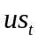 (Estados Unidos), 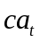 (Canadá), 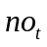 (Noruega) y 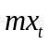 (México). Las variables están en logaritmo y el período de estudio es 1997w1 a 2011w45, para un total de 773 observaciones. Con estas series calcule la primera diferencia, es decir 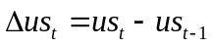, 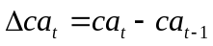, 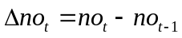 y 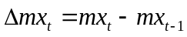.

- Grafique los cuatro precios en niveles en una sola figura. ¿Qué puede decir acerca del comportamiento dinámico de las variables?

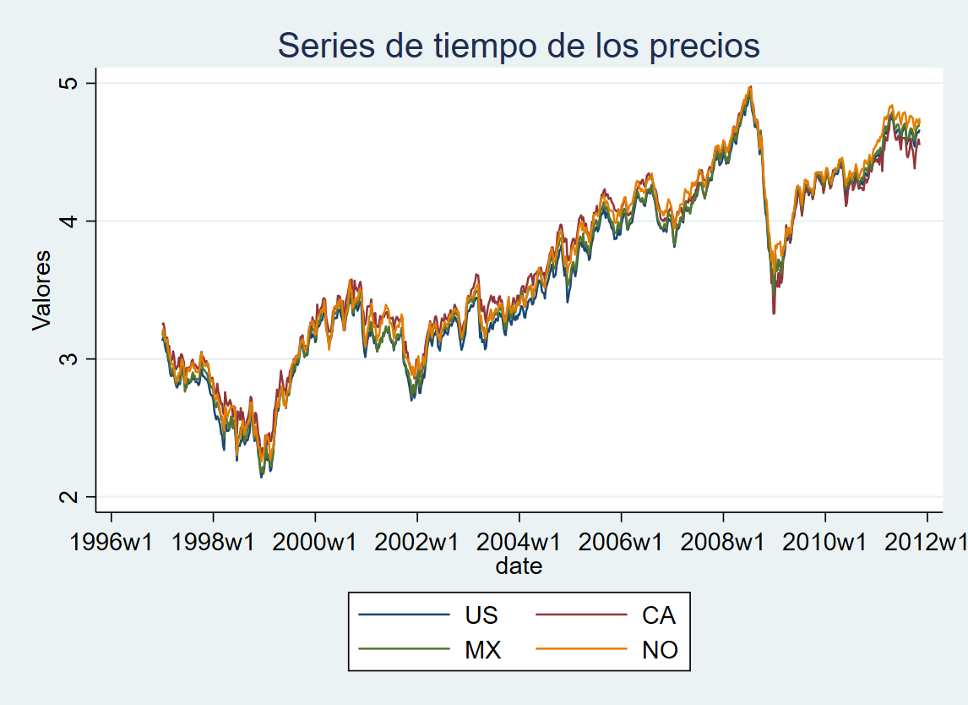

Las variables parecen presentar una tendencia conjunta. Y no parecen presentar media y varianza constante.

[5 PUNTOS]

- Grafique la función de autocorrelación de cada uno de los precios en niveles, así como la de la primera diferencia de las series. ¿Qué puede decir acerca de la existencia de una raíz unitaria en las series en cuestión?

US: Parece presentar raíz unitaria y ser I(1)

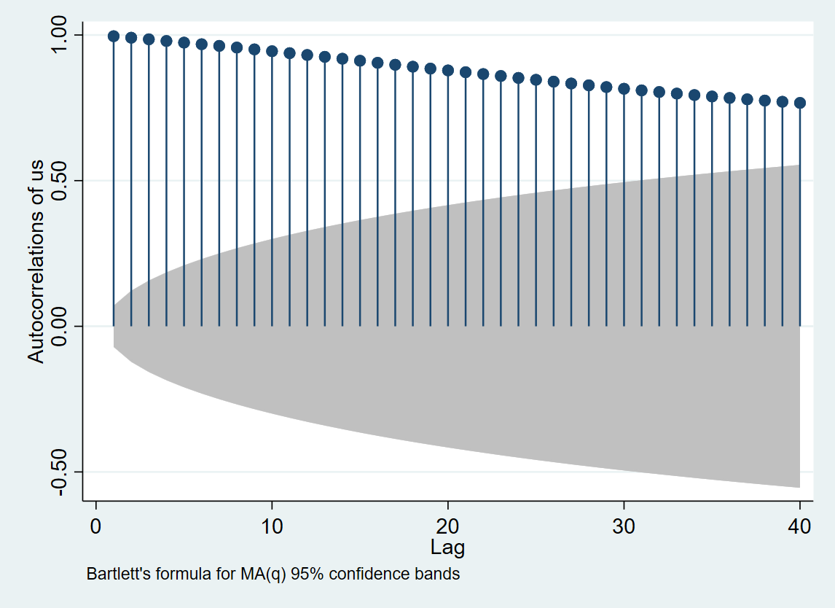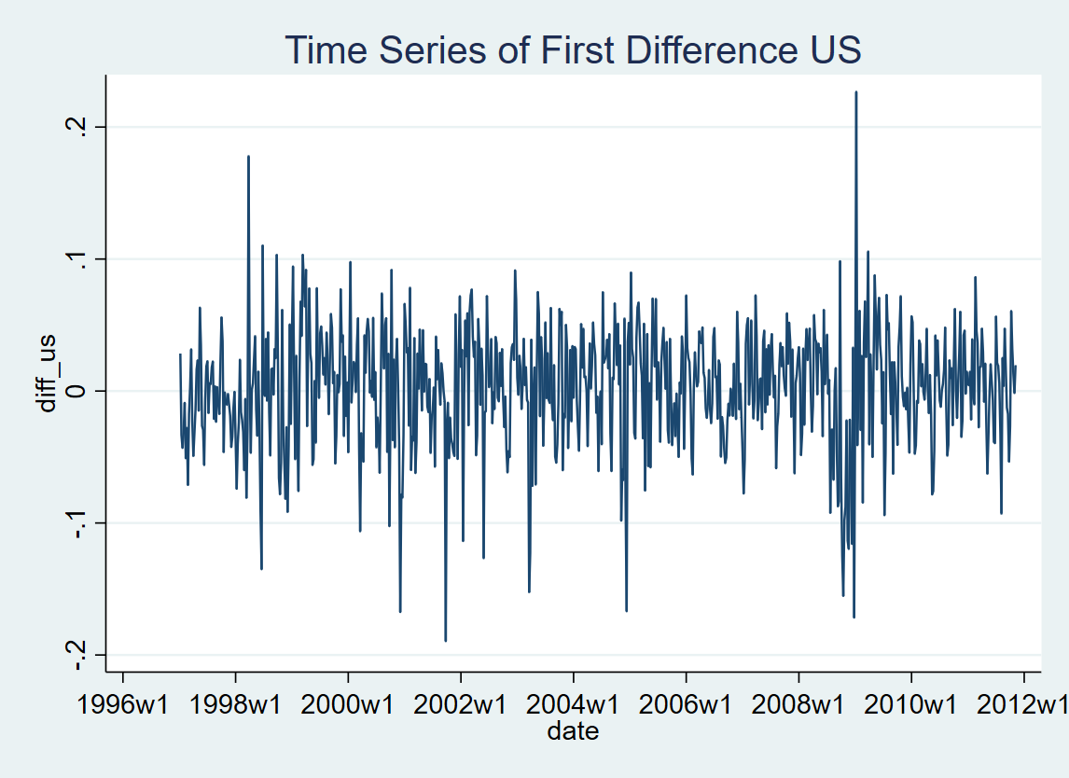

CA: Parece presentar raíz unitaria y ser I(1)

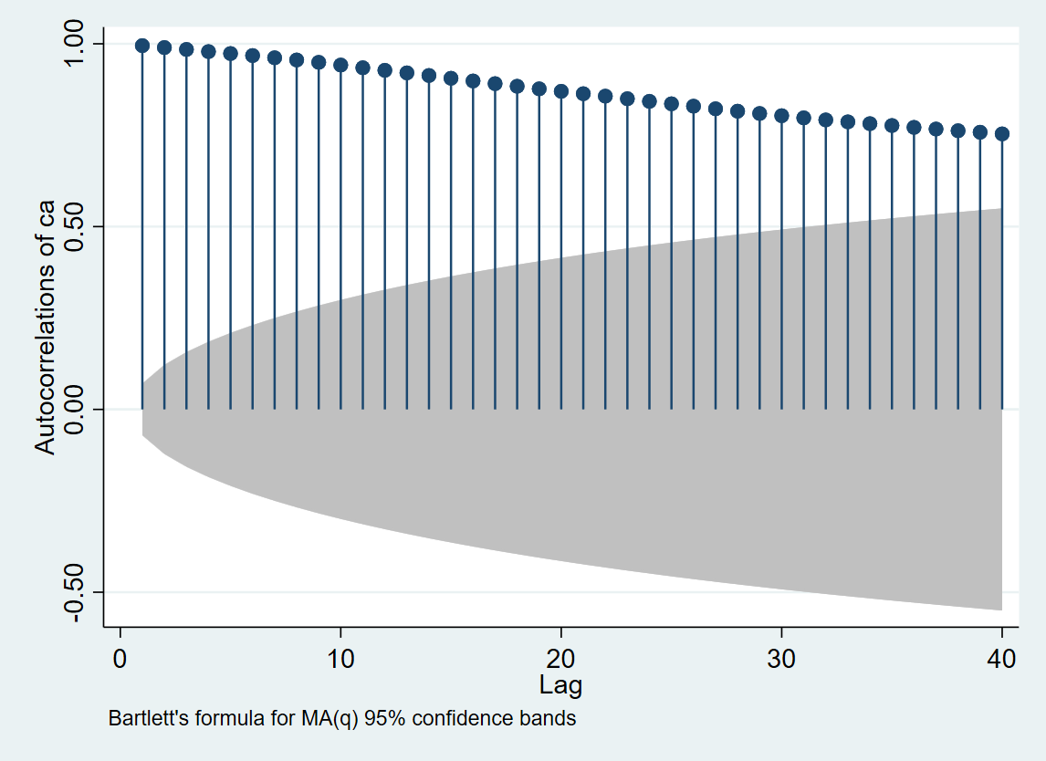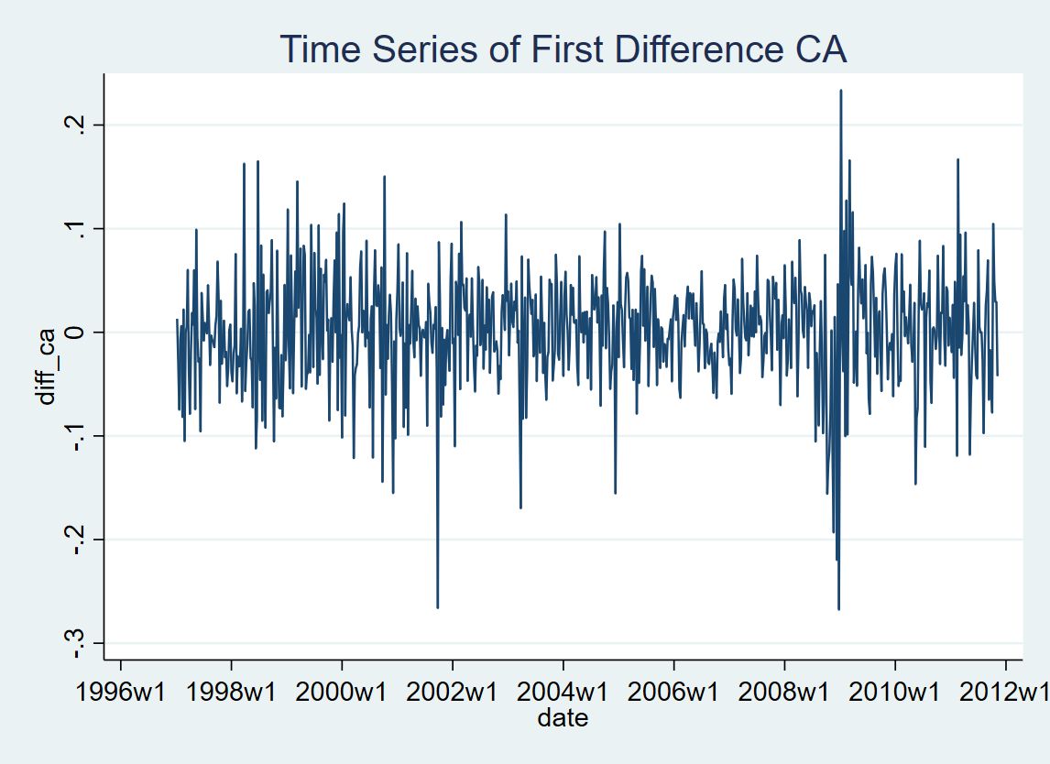

MX: Parece presentar raíz unitaria y ser I(1)

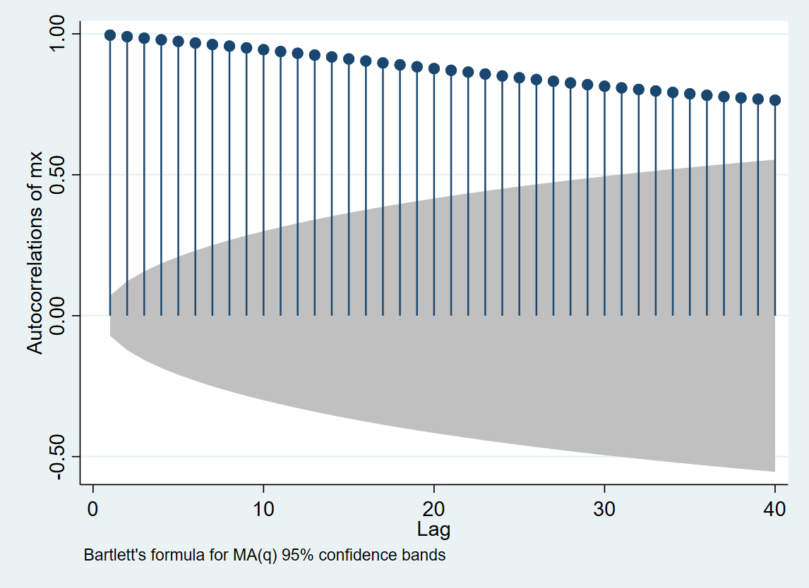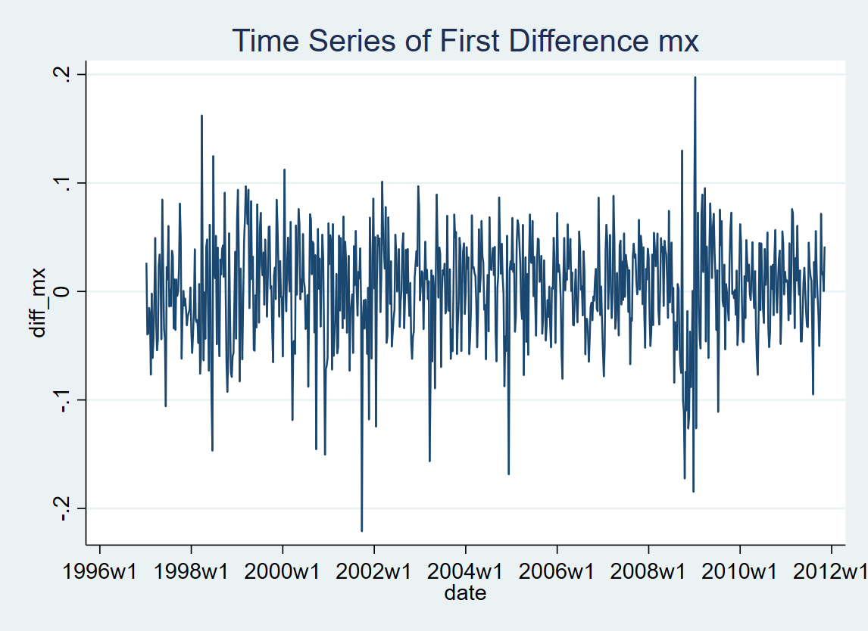

NO: Parece presentar raíz unitaria y ser I(1)

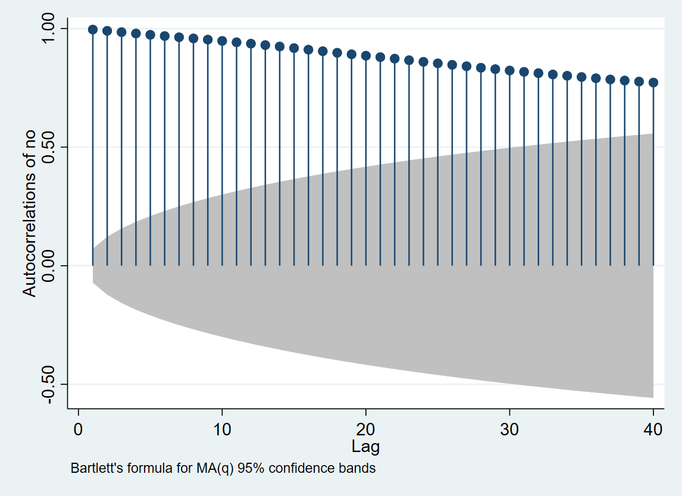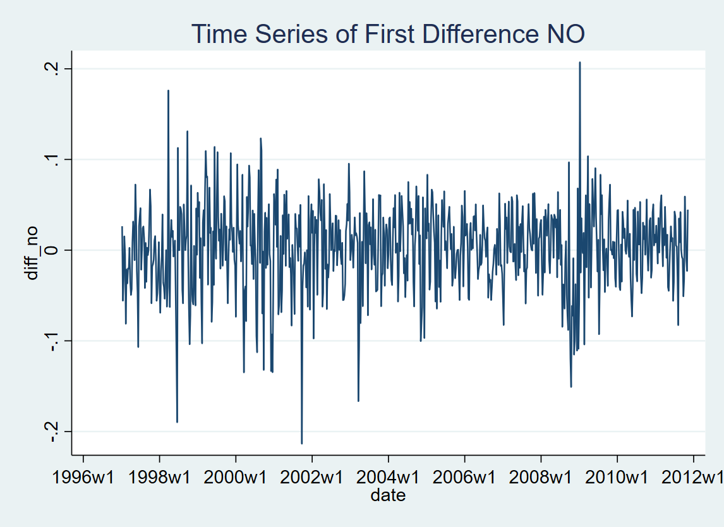

[5 PUNTOS]

- Determine el orden de integración de las series utilizando la prueba aumentada de Dickey y Fuller, y la prueba de Leybourne. Describa en detalle la especificación del modelo de regresión, indicando los componentes determinísticos que tuvo en cuenta para hacer la prueba (constante, constante y tendencia), número óptimo de retardos de la variable dependiente que incluyó, criterio estadístico que utilizó para determinar el número óptimo de retardos, valores críticos para efectuar las pruebas y nivel de significancia.

Serie | ADF Z(t) | VC 5% | Analisis
us | -2.968 | -3.41 | No se rechaza H0
ca | -3.096 | -3.41 | No se rechaza H0
mx | -3.114 | -3.41 | No se rechaza H0
no | -3.017 | -3.41 | No se rechaza H0

En este caso la hipótesis nula es que la serie presenta raíz unitaria y tendencia determinística y en todas las series bajo la prueba de ADF no se rechaza la hipótesis nula.

Serie | ADF Z(t) | VC 5% | Analisis
diff_us | -21.356 | -3.41 | Se rechaza H0
diff_ca | -27.024 | -3.41 | Se rechaza H0
diff_mx | -22.721 | -3.41 | Se rechaza H0
diff_no | -21.722 | -3.41 | Se rechaza H0

Al realizar el mismo ejercicio con las series en diferencias rechazamos la hipótesis nula de que las series presentan raíz unitaria. Lo cual significa que al diferenciar volvemos la serie estacionaria lo cual nos puede indicar que todas las series son integradas de orden 1, o I(1).

Serie | LEY Z(t) | VC 5% | Análisis
us | -2.93 | -3.802 | No se rechaza H0
ca | -3.255 | -3.802 | No se rechaza H0
mx | -3.55 | -3.802 | No se rechaza H0
no | -2.318 | -3.802 | No se rechaza H0

Usando el comando adfmaxur se realiza una prueba de Leybourne para determinar si las series presentan raíz unitaria dando como resultado que no se rechaza la hipótesis nula de que las series presentan raíz unitaria. En esta prueba se tuvo en cuenta el número de rezagos optimo bajo el criterio AIC lo cual saba como resultado 6 rezagos.

[5 PUNTOS]

- Estime un modelo VAR(4) con los cuatro precios de petróleo, incluyendo intercepto en cada ecuación. Efectúe la prueba de causalidad de Granger teniendo en cuenta el orden de integración de las variables. Describa los resultados que observa.

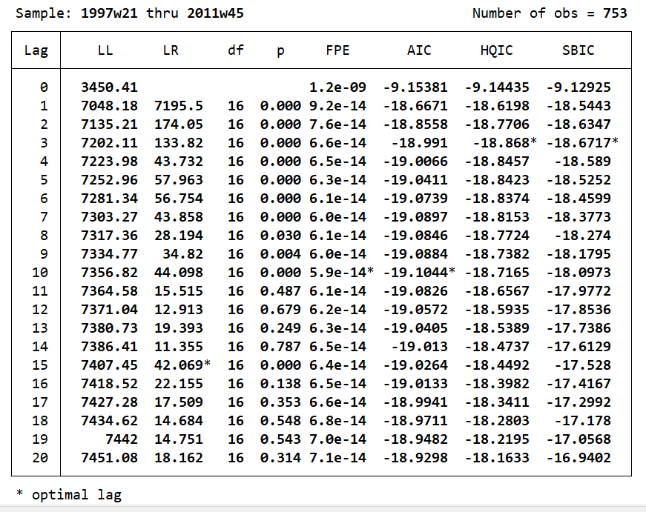

Estimamos el modelo VAR(4) pero al observar los resultados y comparar los criterios nos damos cuenta que este no es el mejor modelo que se ajusta a la serie. Bajo dos de cuatro criterios de información el orden ideal es un VAR(3) Por lo tanto después de estimar el VAR(4) pasamos a estimar un VAR(3+1) donde el uno representa el cuarto lag de las variables de manera exógena debido a que son I(1).

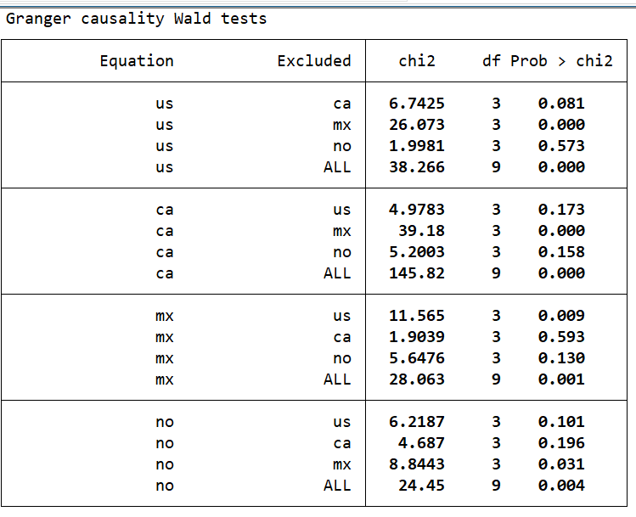

A partir de la prueba de causalidad de Granger podemos inferir que el precio de Canadá y de México causan en el sentido de Granger el precio de Estados Unidos, no siendo así al observar la relación para los precios de Noruega. Para los precios de Canadá se observa que solamente el precio de México causa en el sentido de Granger el precio de Canadá. Para las otras variables el estadístico no es significativo. Para el precio de México encontramos que solamente el precio de Estados Unidos lo causa en el sentido de Granger, para las demás variables el estadístico no es significativo. Y por último para el precio de Noruega solamente el precio de México lo causa en el sentido de Granger, nuevamente para los demás no es significativo. Estos resultados provienen del modelo VAR(3+1) Donde el 1 representa el orden de integración de las variables agregados como un lag adicional de manera exógena.

[15 PUNTOS]
- Estime un modelo VEC(3) con los cuatro precios de petróleo. Determine el número de vectores de cointegración asumiendo que el intercepto aparece restringido en el vector de cointegración. ¿Es razonable utilizar este supuesto desde el punto de vista estadístico? ¿Es razonable utilizar este supuesto desde el punto de vista económico?

Describa los valores críticos y nivel de significancia estadística que utilizó en su análisis, y presente los resultados en un cuadro resumen.

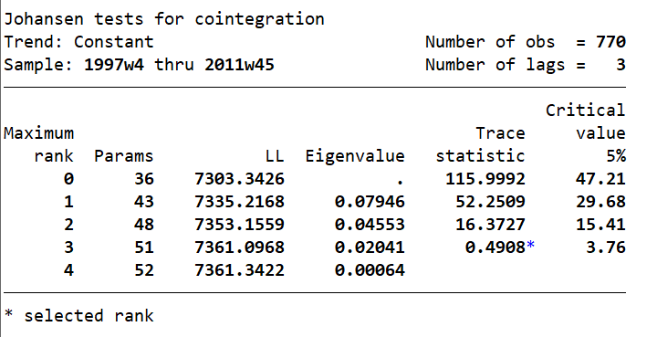

La prueba de Johansen nos dice que el número indicado de vectores de cointegración es 3 por lo tanto estimaremos el VEC con ese rango. Esto a partir de estadístico que nos da para cada número de vectores de cointegración comparado con el valor critico a un nivel de significancia del 5%.

Al estimar el VEC(3) encontramos los siguientes resultados:

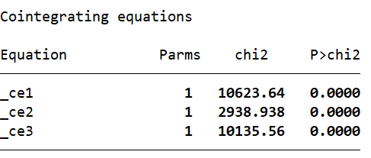

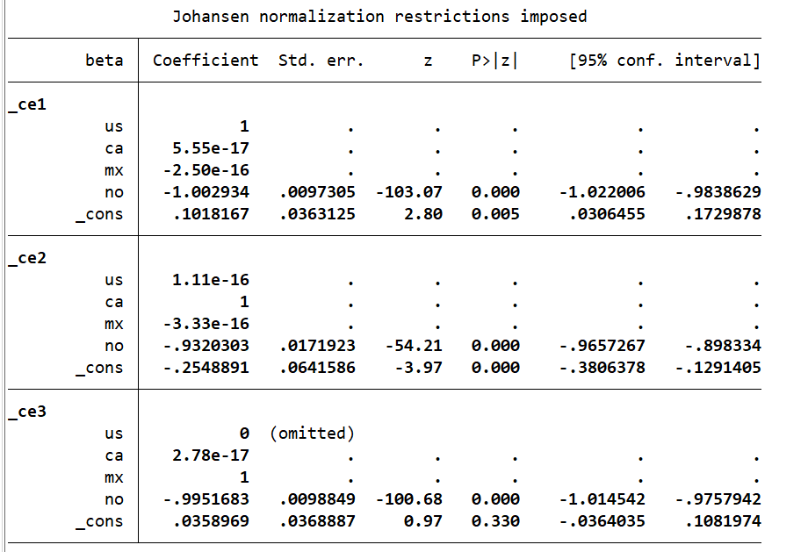

El supuesto de restringir la constante en el modelo puede ser beneficioso estadísticamente debido a que la constante puede ser redundante y esto termina llevando a las variables a su equilibrio de largo plazo lo cual dice que ante cualquier shock las variables se ajustan proporcionalmente al periodo siguiente. En términos económicos este supuesto puede no ser beneficioso porque se pueden obviar las diferencias en los mercados de cada país que afectan el precio.

[5 PUNTOS]

- Contraste la hipótesis conjunta que 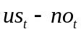, 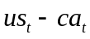 y 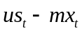 son relaciones de cointegración de largo plazo. ¿Cuál es la interpretación económica de estas restricciones?

[5 PUNTOS]

- Considere las variables , , y como un panel de datos donde N=4 y T=773. Utilice la prueba de raíz unitaria de Im, Pesaran y Shin. Describa en detalle los componentes determinísticos considerados, el número de retardos incluidos, y los valores críticos y nivel de significancia utilizados. ¿Qué puede concluir?

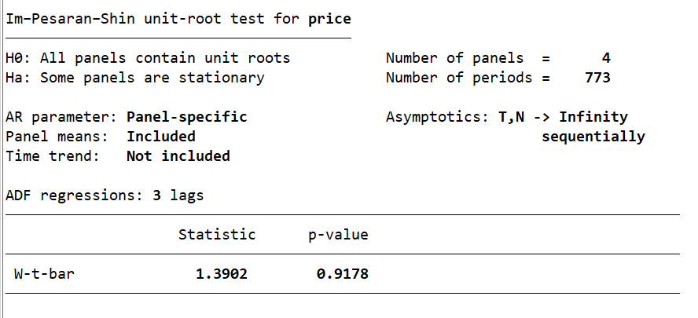

La prueba hace una diferenciación por individuo. En la prueba podemos observar que no se incluye un time trend, se utilizan 3 lags para las variables. Y como conclusión principal dado que el p-valor es más alto que el nivel de significancia comúnmente utilizado de 0.05 no podemos rechazar la hipótesis nula de que todas las series del panel contienen raíz unitaria. Por lo tanto, esta serie es no estacionaria.

[5 PUNTOS]

- ¿Qué desventaja puede presentar la prueba de Im, Pesaran y Shin?

- La prueba es sensible al número de rezagos que se especifican en el modelo, lo cual quiere decir que si los rezagos no se encuentran bien identificados la prueba puede presentar problemas dentro de su análisis de raíz unitaria.
- La prueba no es adecuada cuando en el modelo se encuentran variables endógenas, lo cual puede llevar a tener resultados sesgados.

[5 PUNTOS]

ANEXOS:

VAR(4):

. var us ca mx no, lags(1/4)

Vector autoregression

Sample: 1997w5 thru 2011w45 Number of obs = 769
Log likelihood = 7372.176 AIC = -18.99656
FPE = 6.61e-14 HQIC = -18.83847
Det(Sigma_ml) = 5.54e-14 SBIC = -18.58581

Equation Parms RMSE R-sq chi2 P>chi2
----------------------------------------------------------------
us 17 .042403 0.9961 198624.7 0.0000
ca 17 .048142 0.9943 134560.2 0.0000
mx 17 .045853 0.9954 167038.6 0.0000
no 17 .044417 0.9958 180440.1 0.0000
----------------------------------------------------------------

------------------------------------------------------------------------------
| Coefficient Std. err. z P>|z| [95% conf. interval]
-------------+----------------------------------------------------------------
us |
us |
L1. | 1.159723 .1467967 7.90 0.000 .8720063 1.447439
L2. | .0026721 .1899904 0.01 0.989 -.3697022 .3750465
L3. | -.2695046 .1872423 -1.44 0.150 -.6364928 .0974836
L4. | .1049464 .1436152 0.73 0.465 -.1765343 .3864271
|
ca |
L1. | -.1549346 .0600555 -2.58 0.010 -.2726412 -.0372281
L2. | .0826025 .0709101 1.16 0.244 -.0563787 .2215837
L3. | .0303007 .0708614 0.43 0.669 -.1085852 .1691866
L4. | .0195436 .0597451 0.33 0.744 -.0975547 .1366419
|
mx |
L1. | .3419705 .1107005 3.09 0.002 .1250015 .5589395
L2. | -.5314681 .1306264 -4.07 0.000 -.7874911 -.2754451
L3. | .5483125 .1328753 4.13 0.000 .2878817 .8087433
L4. | -.3601153 .1127965 -3.19 0.001 -.5811923 -.1390383
|
no |
L1. | -.0674087 .0984089 -0.68 0.493 -.2602865 .1254691
L2. | .104801 .1380719 0.76 0.448 -.165815 .3754169
L3. | -.17188 .1381187 -1.24 0.213 -.4425876 .0988276
L4. | .1569585 .0985958 1.59 0.111 -.0362857 .3502027
|
_cons | .0140439 .0123496 1.14 0.255 -.0101609 .0382486
-------------+----------------------------------------------------------------
ca |
us |
L1. | .2339517 .1666621 1.40 0.160 -.0927 .5606034
L2. | -.0144067 .215701 -0.07 0.947 -.4371728 .4083594
L3. | -.3859259 .212581 -1.82 0.069 -.802577 .0307252
L4. | .087576 .16305 0.54 0.591 -.2319962 .4071482
|
ca |
L1. | .476171 .0681825 6.98 0.000 .3425357 .6098063
L2. | .2644702 .080506 3.29 0.001 .1066813 .4222591
L3. | .1705594 .0804508 2.12 0.034 .0128787 .3282401
L4. | -.0157522 .0678302 -0.23 0.816 -.1486969 .1171925
|
mx |
L1. | .6608118 .1256811 5.26 0.000 .4144814 .9071423
L2. | -.6303359 .1483035 -4.25 0.000 -.9210053 -.3396664
L3. | .5392515 .1508567 3.57 0.000 .2435777 .8349252
L4. | -.4526056 .1280607 -3.53 0.000 -.7036 -.2016113
|
no |
L1. | -.1456779 .1117261 -1.30 0.192 -.364657 .0733012
L2. | .0478255 .1567565 0.31 0.760 -.2594116 .3550627
L3. | -.1264653 .1568096 -0.81 0.420 -.4338065 .180876
L4. | .2824872 .1119383 2.52 0.012 .0630921 .5018823
|
_cons | .030437 .0140208 2.17 0.030 .0029567 .0579173
-------------+----------------------------------------------------------------
mx |
us |
L1. | .470622 .1587382 2.96 0.003 .1595008 .7817432
L2. | -.1173984 .2054456 -0.57 0.568 -.5200643 .2852675
L3. | -.267946 .2024739 -1.32 0.186 -.6647876 .1288956
L4. | .0794635 .1552979 0.51 0.609 -.2249148 .3838418
|
ca |
L1. | -.0892934 .0649408 -1.37 0.169 -.2165751 .0379882
L2. | .0584463 .0766784 0.76 0.446 -.0918406 .2087332
L3. | .0208746 .0766258 0.27 0.785 -.1293093 .1710584
L4. | -.00572 .0646052 -0.09 0.929 -.1323438 .1209039
|
mx |
L1. | .933363 .1197057 7.80 0.000 .6987441 1.167982
L2. | -.5084515 .1412525 -3.60 0.000 -.7853013 -.2316018
L3. | .6865671 .1436843 4.78 0.000 .404951 .9681832
L4. | -.2695565 .1219721 -2.21 0.027 -.5086175 -.0304956
|
no |
L1. | -.0703025 .1064141 -0.66 0.509 -.2788704 .1382653
L2. | .2722021 .1493036 1.82 0.068 -.0204276 .5648318
L3. | -.3438003 .1493542 -2.30 0.021 -.6365292 -.0510715
L4. | .1467628 .1066163 1.38 0.169 -.0622013 .3557268
|
_cons | .0233985 .0133542 1.75 0.080 -.0027753 .0495722
-------------+----------------------------------------------------------------
no |
us |
L1. | .3056732 .1537675 1.99 0.047 .0042945 .6070519
L2. | -.0207041 .1990122 -0.10 0.917 -.4107608 .3693527
L3. | -.2555416 .1961336 -1.30 0.193 -.6399565 .1288732
L4. | .1093847 .1504349 0.73 0.467 -.1854623 .4042316
|
ca |
L1. | -.1320285 .0629072 -2.10 0.036 -.2553245 -.0087326
L2. | .0591805 .0742773 0.80 0.426 -.0864003 .2047613
L3. | .0597634 .0742263 0.81 0.421 -.0857175 .2052444
L4. | .0316428 .0625822 0.51 0.613 -.091016 .1543015
|
mx |
L1. | .1440113 .1159572 1.24 0.214 -.0832607 .3712832
L2. | -.2036486 .1368293 -1.49 0.137 -.471829 .0645318
L3. | .3717095 .139185 2.67 0.008 .0989119 .644507
L4. | -.3784525 .1181527 -3.20 0.001 -.6100275 -.1468775
|
no |
L1. | .9479455 .1030819 9.20 0.000 .7459088 1.149982
L2. | -.1669724 .1446283 -1.15 0.248 -.4504387 .1164939
L3. | -.047737 .1446773 -0.33 0.741 -.3312993 .2358253
L4. | .1744277 .1032777 1.69 0.091 -.0279928 .3768482
|
_cons | .015333 .012936 1.19 0.236 -.0100212 .0406871

VAR(3+1):

. var us ca mx no, lags(1/3) exog(l4.us l4.ca l4.mx l4.no)

Vector autoregression

Sample: 1997w5 thru 2011w45 Number of obs = 769
Log likelihood = 7372.176 AIC = -18.99656
FPE = 6.61e-14 HQIC = -18.83847
Det(Sigma_ml) = 5.54e-14 SBIC = -18.58581

Equation Parms RMSE R-sq chi2 P>chi2
----------------------------------------------------------------
us 17 .042403 0.9961 198624.7 0.0000
ca 17 .048142 0.9943 134560.2 0.0000
mx 17 .045853 0.9954 167038.6 0.0000
no 17 .044417 0.9958 180440.1 0.0000
----------------------------------------------------------------

------------------------------------------------------------------------------
| Coefficient Std. err. z P>|z| [95% conf. interval]
-------------+----------------------------------------------------------------
us |
us |
L1. | 1.159723 .1467967 7.90 0.000 .8720063 1.447439
L2. | .0026721 .1899904 0.01 0.989 -.3697022 .3750465
L3. | -.2695046 .1872423 -1.44 0.150 -.6364928 .0974836
|
ca |
L1. | -.1549346 .0600555 -2.58 0.010 -.2726412 -.0372281
L2. | .0826025 .0709101 1.16 0.244 -.0563787 .2215837
L3. | .0303007 .0708614 0.43 0.669 -.1085852 .1691866
|
mx |
L1. | .3419705 .1107005 3.09 0.002 .1250015 .5589395
L2. | -.5314681 .1306264 -4.07 0.000 -.7874911 -.2754451
L3. | .5483125 .1328753 4.13 0.000 .2878817 .8087433
|
no |
L1. | -.0674087 .0984089 -0.68 0.493 -.2602865 .1254691
L2. | .104801 .1380719 0.76 0.448 -.165815 .3754169
L3. | -.17188 .1381187 -1.24 0.213 -.4425876 .0988276
|
us |
L4. | .1049464 .1436152 0.73 0.465 -.1765343 .3864271
|
ca |
L4. | .0195436 .0597451 0.33 0.744 -.0975547 .1366419
|
mx |
L4. | -.3601153 .1127965 -3.19 0.001 -.5811923 -.1390383
|
no |
L4. | .1569585 .0985958 1.59 0.111 -.0362857 .3502027
|
_cons | .0140439 .0123496 1.14 0.255 -.0101609 .0382486
-------------+----------------------------------------------------------------
ca |
us |
L1. | .2339517 .1666621 1.40 0.160 -.0927 .5606034
L2. | -.0144067 .215701 -0.07 0.947 -.4371728 .4083594
L3. | -.3859259 .212581 -1.82 0.069 -.802577 .0307252
|
ca |
L1. | .476171 .0681825 6.98 0.000 .3425357 .6098063
L2. | .2644702 .080506 3.29 0.001 .1066813 .4222591
L3. | .1705594 .0804508 2.12 0.034 .0128787 .3282401
|
mx |
L1. | .6608118 .1256811 5.26 0.000 .4144814 .9071423
L2. | -.6303359 .1483035 -4.25 0.000 -.9210053 -.3396664
L3. | .5392515 .1508567 3.57 0.000 .2435777 .8349252
|
no |
L1. | -.1456779 .1117261 -1.30 0.192 -.364657 .0733012
L2. | .0478255 .1567565 0.31 0.760 -.2594116 .3550627
L3. | -.1264653 .1568096 -0.81 0.420 -.4338065 .180876
|
us |
L4. | .087576 .16305 0.54 0.591 -.2319962 .4071482
|
ca |
L4. | -.0157522 .0678302 -0.23 0.816 -.1486969 .1171925
|
mx |
L4. | -.4526056 .1280607 -3.53 0.000 -.7036 -.2016113
|
no |
L4. | .2824872 .1119383 2.52 0.012 .0630921 .5018823
|
_cons | .030437 .0140208 2.17 0.030 .0029567 .0579173
-------------+----------------------------------------------------------------
mx |
us |
L1. | .470622 .1587382 2.96 0.003 .1595008 .7817432
L2. | -.1173984 .2054456 -0.57 0.568 -.5200643 .2852675
L3. | -.267946 .2024739 -1.32 0.186 -.6647876 .1288956
|
ca |
L1. | -.0892934 .0649408 -1.37 0.169 -.2165751 .0379882
L2. | .0584463 .0766784 0.76 0.446 -.0918406 .2087332
L3. | .0208746 .0766258 0.27 0.785 -.1293093 .1710584
|
mx |
L1. | .933363 .1197057 7.80 0.000 .6987441 1.167982
L2. | -.5084515 .1412525 -3.60 0.000 -.7853013 -.2316018
L3. | .6865671 .1436843 4.78 0.000 .404951 .9681832
|
no |
L1. | -.0703025 .1064141 -0.66 0.509 -.2788704 .1382653
L2. | .2722021 .1493036 1.82 0.068 -.0204276 .5648318
L3. | -.3438003 .1493542 -2.30 0.021 -.6365292 -.0510715
|
us |
L4. | .0794635 .1552979 0.51 0.609 -.2249148 .3838418
|
ca |
L4. | -.00572 .0646052 -0.09 0.929 -.1323438 .1209039
|
mx |
L4. | -.2695565 .1219721 -2.21 0.027 -.5086175 -.0304956
|
no |
L4. | .1467628 .1066163 1.38 0.169 -.0622013 .3557268
|
_cons | .0233985 .0133542 1.75 0.080 -.0027753 .0495722
-------------+----------------------------------------------------------------
no |
us |
L1. | .3056732 .1537675 1.99 0.047 .0042945 .6070519
L2. | -.0207041 .1990122 -0.10 0.917 -.4107608 .3693527
L3. | -.2555416 .1961336 -1.30 0.193 -.6399565 .1288732
|
ca |
L1. | -.1320285 .0629072 -2.10 0.036 -.2553245 -.0087326
L2. | .0591805 .0742773 0.80 0.426 -.0864003 .2047613
L3. | .0597634 .0742263 0.81 0.421 -.0857175 .2052444
|
mx |
L1. | .1440113 .1159572 1.24 0.214 -.0832607 .3712832
L2. | -.2036486 .1368293 -1.49 0.137 -.471829 .0645318
L3. | .3717095 .139185 2.67 0.008 .0989119 .644507
|
no |
L1. | .9479455 .1030819 9.20 0.000 .7459088 1.149982
L2. | -.1669724 .1446283 -1.15 0.248 -.4504387 .1164939
L3. | -.047737 .1446773 -0.33 0.741 -.3312993 .2358253
|
us |
L4. | .1093847 .1504349 0.73 0.467 -.1854623 .4042316
|
ca |
L4. | .0316428 .0625822 0.51 0.613 -.091016 .1543015
|
mx |
L4. | -.3784525 .1181527 -3.20 0.001 -.6100275 -.1468775
|
no |
L4. | .1744277 .1032777 1.69 0.091 -.0279928 .3768482
|
_cons | .015333 .012936 1.19 0.236 -.0100212 .0406871

VEC(3):

. vec us ca mx no, lag(3) rank(3) trend(rc)

Vector error-correction model

Sample: 1997w4 thru 2011w45 Number of obs = 770
AIC = -18.9886
Log likelihood = 7360.611 HQIC = -18.87249
Det(Sigma_ml) = 5.85e-14 SBIC = -18.68689

Equation Parms RMSE R-sq chi2 P>chi2
----------------------------------------------------------------
D_us 11 .042682 0.1044 88.39744 0.0000
D_ca 11 .048654 0.1514 135.2881 0.0000
D_mx 11 .045905 0.0809 66.73503 0.0000
D_no 11 .04465 0.0818 67.56893 0.0000
----------------------------------------------------------------

------------------------------------------------------------------------------
| Coefficient Std. err. z P>|z| [95% conf. interval]
-------------+----------------------------------------------------------------
D_us |
_ce1 |
L1. | -.0339459 .0768017 -0.44 0.658 -.1844744 .1165827
|
_ce2 |
L1. | -.0355497 .0280769 -1.27 0.205 -.0905795 .0194801
|
_ce3 |
L1. | .0579635 .0784814 0.74 0.460 -.0958571 .2117842
|
us |
LD. | .1935577 .1531488 1.26 0.206 -.1066085 .4937239
L2D. | .339786 .1452521 2.34 0.019 .0550971 .6244749
|
ca |
LD. | -.1086101 .0617536 -1.76 0.079 -.229645 .0124248
L2D. | -.0268711 .0601269 -0.45 0.655 -.1447177 .0909755
|
mx |
LD. | .1891578 .1143893 1.65 0.098 -.0350412 .4133567
L2D. | -.3347471 .1096877 -3.05 0.002 -.549731 -.1197632
|
no |
LD. | .0020632 .094446 0.02 0.983 -.1830476 .187174
L2D. | -.0061098 .0949913 -0.06 0.949 -.1922893 .1800696
-------------+----------------------------------------------------------------
D_ca |
_ce1 |
L1. | -.1073559 .0875477 -1.23 0.220 -.2789463 .0642345
|
_ce2 |
L1. | -.1146058 .0320054 -3.58 0.000 -.1773354 -.0518763
|
_ce3 |
L1. | .184257 .0894624 2.06 0.039 .0089139 .3596001
|
us |
LD. | .3464776 .1745773 1.98 0.047 .0043124 .6886427
L2D. | .5168699 .1655757 3.12 0.002 .1923476 .8413923
|
ca |
LD. | -.3937309 .0703942 -5.59 0.000 -.5317009 -.2557609
L2D. | -.1419039 .0685398 -2.07 0.038 -.2762395 -.0075683
|
mx |
LD. | .3391908 .1303946 2.60 0.009 .0836222 .5947595
L2D. | -.2571842 .1250351 -2.06 0.040 -.5022484 -.01212
|
no |
LD. | -.0649662 .1076608 -0.60 0.546 -.2759775 .1460451
L2D. | -.1840205 .1082823 -1.70 0.089 -.39625 .028209
-------------+----------------------------------------------------------------
D_mx |
_ce1 |
L1. | .1454482 .0826005 1.76 0.078 -.0164458 .3073422
|
_ce2 |
L1. | -.0231315 .0301969 -0.77 0.444 -.0823163 .0360532
|
_ce3 |
L1. | -.1156173 .084407 -1.37 0.171 -.281052 .0498173
|
us |
LD. | .3272731 .1647121 1.99 0.047 .0044432 .6501029
L2D. | .3132585 .1562192 2.01 0.045 .0070746 .6194425
|
ca |
LD. | -.0576004 .0664163 -0.87 0.386 -.1877738 .0725731
L2D. | -.0043585 .0646667 -0.07 0.946 -.1311029 .122386
|
mx |
LD. | -.0274062 .1230261 -0.22 0.824 -.268533 .2137205
L2D. | -.517955 .1179695 -4.39 0.000 -.749171 -.2867391
|
no |
LD. | .0022656 .101577 0.02 0.982 -.1968217 .2013529
L2D. | .1803339 .1021634 1.77 0.078 -.0199028 .3805705
-------------+----------------------------------------------------------------
D_no |
_ce1 |
L1. | .1061365 .0803421 1.32 0.186 -.0513311 .2636041
|
_ce2 |
L1. | .0046769 .0293712 0.16 0.873 -.0528896 .0622435
|
_ce3 |
L1. | -.0059272 .0820992 -0.07 0.942 -.1668386 .1549843
|
us |
LD. | .1952128 .1602087 1.22 0.223 -.1187904 .509216
L2D. | .3147693 .1519479 2.07 0.038 .0169568 .6125817
|
ca |
LD. | -.12182 .0646004 -1.89 0.059 -.2484344 .0047943
L2D. | -.0610057 .0628986 -0.97 0.332 -.1842848 .0622733
|
mx |
LD. | .0483907 .1196624 0.40 0.686 -.1861433 .2829247
L2D. | -.1407785 .114744 -1.23 0.220 -.3656727 .0841157
|
no |
LD. | .1388097 .0987998 1.40 0.160 -.0548343 .3324537
L2D. | -.1501408 .0993701 -1.51 0.131 -.3449027 .0446211
------------------------------------------------------------------------------

